Техническая спецификация

Лот № 1

Для изготовления заглушек при покраске колес, необходимо приобрести -

«капролон кругляк»

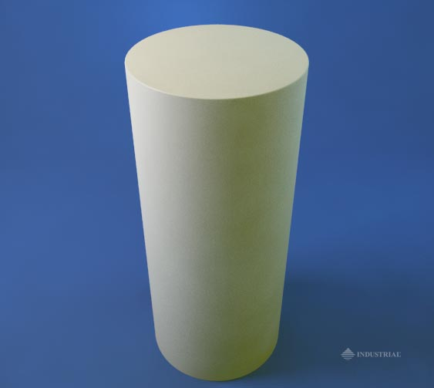

Капролон кругляк
Толщина (мм) | Вес (кг) | Длина (мм)
30 | 0,76 | 1000

Лот №2

Для изготовления заглушек при покраске колес, необходимо приобрести -

«капролон кругляк»

Капролон кругляк
Толщина (мм) | Вес (кг) | Длина (мм)
130 | 8,14 | 500

Лот №3

Для изготовления заглушек при покраске колес, необходимо приобрести -

«капролон кругляк»

Капролон кругляк
Толщина (мм) | Вес (кг) | Длина (мм)
155 | 11 | 500

Лот №4

Для изготовления заглушек при покраске колес, необходимо приобрести -

«капролон кругляк»

Капролон кругляк
Толщина (мм) | Вес (кг) | Длина (мм)
200 | 17,2 | 500

Допустимые отклонения в указанных параметрах +/- 2 мм

Обязательное предоставление технической спецификации

